Conventions de la représentation graphique

1) Principes de la projection orthogonale, emplacement des vues

- On choisit de regarder la pièce suivant une direction privilégiée (suivant z, ici).
- On projette le volume sur le plan perpendiculaire à cette direction : on obtient la vue de face.
- Si l’on regarde suivant y, on obtient la vue de dessus .
- Si l’on regarde suivant x, on obtient la vue de droite.

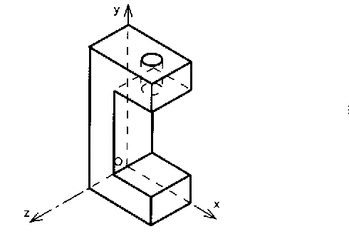

- La vue de droite est placée à gauche de la vue de face
- La vue de dessus est placée en dessous de la vue de face….

MAIS ATTENTION :
Dans un dessin, on ne nomme jamais les vues.

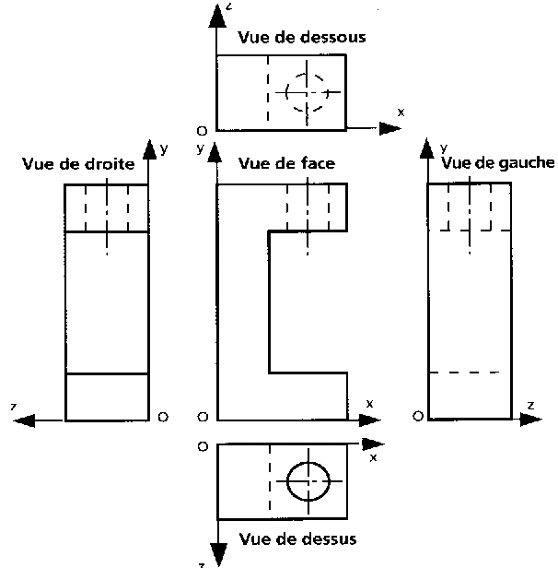

2) Concordance des vues
a
b
c
A
A1
45°
A2
Les vues de face, de dessous et de dessus ont même largeur a.

Les vues de face, de gauche et de droite ont même hauteur b.

Les vues de droite, de gauche, de dessus et de dessous ont même épaisseur c.

On retrouve cette notion de concordance pour tout point situé sur n’ importe quelle arête : exemple :la famille des points A,A1,A2

3) Les différents type de

3) Les différents types de traits

Type de trait | Forme | Usage | Epaisseur du trait (en mm)
Trait continu fort |  | Arêtes et contours vus | 0.5 avec le 2H
Trait interrompu |  | Arêtes et contours cachés | 0.2 avec le 4H
Trait mixte fin |  | Axes, plans de symétrie | 0.2 avec le 4H
Trait continu fin |  | Hachures, arêtes fictives, filets | 0.2 avec le 4H

4) Principes de la perspective cavalière

Une perspective offre un moyen relativement simple et rapide de décrire les formes d’une pièce. C’est un outil de description que l’on réservera plutôt pour les pièces de forme simple.

.
Définition : Une perspective cavalière est la projection oblique, sur un plan, d’un objet dont la face principale est placée parallèlement au plan de projection.

Règles : tous les éléments (droites, cercles…) situés parallèlement au plan de projection se projettent en vrai grandeur.
Tous les autres éléments sont déformés.En général, on adopte les valeurs suivantes :

Angle de fuite : α=45° à droite ou à gauche.
Coefficient de réduction des fuyantes : k=0.5 (c’est à dire que toutes les dimensions parallèles aux fuyantes sont divisées par 2)
